股票市场运行周报（20141208-20141212）
交银施罗德量化投资部
本周上证综指上涨0.02%，深证成指上涨3.92%，中小板指数上涨0.74%，沪深两市成交量为44,982.50亿元。建筑装饰、钢铁、交通运输行业涨幅最大，涨幅分别为15.16%、12.70%、10.65%；银行、化工、非银金融行业跌幅最大，跌幅分别为7.30%、5.07%、2.39%。从行业换手率来看，国防军工、传媒行业的换手率最大，换手率分别超过24%；从风格特征来看，低价股指数涨幅最大，涨幅为4.71%，绩优股指数下跌，跌幅为0.72%。
表1:指数表现 表2:市场总体指标
指数名称 | 区间  收益率 | 成交金额  （亿元） |  | 市场总体指标 | 数值
上证综指 | 0.02% | 28,220.4 |  | A股总市值（亿元） | 398,505.42
上证180 | 1.30% | 18,019.7 |  | A股流通市值（亿元） | 294,450.77
上证50 | (0.32%) | 10,811.3 |  | A股市盈率（最新年报，剔除负值） | 16.52
沪深300 | 2.19% | 24,259.9 |  | A股市盈率（递推12个月，剔除负值） | 15.02
深证成指 | 3.92% | 3,412.5 |  | A股市净率（最新年报，剔除负值） | 2.27
深证100 | 3.74% | 6,193.5 |  | A股市净率（最新报告期，剔除负值） | 2.06
申万中小板 | 0.74% | 5,396.2 |  | A股加权平均股价 | 9.19
申万基金重仓 | 1.84% | 34,970.5 |  | 两市A股成交金额(亿元) | 44,982.50
表3:行业表现
指数 | 区间收益率 | 区间换手率 |  | 指数 | 区间收益率 | 区间换手率
建筑装饰 | 15.16% | 22.47% |  | 农林牧渔 | 2.09% | 20.71%
钢铁 | 12.70% | 17.66% |  | 电气设备 | 2.06% | 14.25%
交通运输 | 10.65% | 16.80% |  | 通信 | 1.62% | 14.85%
公用事业 | 8.47% | 16.68% |  | 纺织服装 | 1.51% | 15.12%
建筑材料 | 6.48% | 19.99% |  | 医药生物 | 1.14% | 13.20%
传媒 | 5.65% | 24.76% |  | 综合 | 0.99% | 19.12%
商业贸易 | 4.90% | 17.21% |  | 电子 | 0.90% | 18.16%
房地产 | 4.18% | 16.14% |  | 轻工制造 | 0.79% | 17.49%
机械设备 | 3.67% | 20.55% |  | 计算机 | (0.60%) | 16.39%
食品饮料 | 3.33% | 12.33% |  | 休闲服务 | (0.87%) | 22.55%
家用电器 | 3.16% | 17.30% |  | 采掘 | (2.01%) | 12.88%
国防军工 | 2.99% | 28.23% |  | 非银金融 | (2.39%)
汽车 | 2.28% | 10.52% |  | 化工 | (5.07%) | 6.03%
有色金属 | 2.25% | 17.81% |  | 银行 | (7.30%) | 5.00%

图1：风格特征
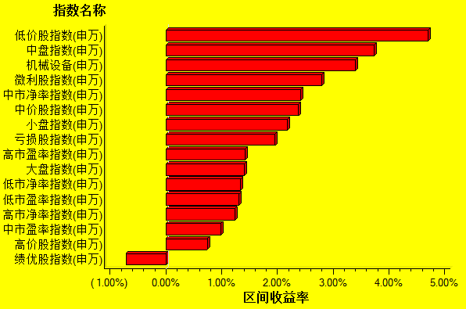
数据来源：万得资讯、交银施罗德基金 日期区间：20141208-20141212

